Московский государственный технический университет им. Н.Э.Баумана
_________________________________________________________________

УТВЕРЖДАЮ:
Большаков С.А. | "__"_____________201Х Г.

Домашнее задание по дисциплине ПКШ
“Система классов улиц и домов”

Техническое описание
(вид документа)

писчая бумага
(вид носителя)

13
(количество листов)

ИСПОЛНИТЕЛЬ:
студент группы ИУ5-ХХ | _____________________
Большаков С.А. | "__"_____________201Х г.

Москва - 201Х
________________________________________________________________

СОДЕРЖАНИЕ

1. Общие сведения о программном обеспечении 3
2. Модульная структура программного обеспечения 3
3. Диаграмма классов ПО 4
4. Описание методов и данных классов ПО 4
5. Данные и файлы данных программного обеспечения 11
6. Основные алгоритмы методов классов ПО 12
6.1. Алгоритм вычисления признака ремонта. 12
7. Описание процедур и функций ПО 13
8. Описание процесса отладки классов. 13
9. Классы и методы, переопределяемые в ПО 13

1 Общие сведения о программном обеспечении

В данном документе дано техническое описание программного продукта: система классов для работы с улицами и домами. Шифр разработки программной системы – DZ_OOP. Техническое описание включает: описание модулей; описание классов, их методов и свойств; описание диаграммы классов; описание алгоритмов методов и процедур.
Данная система классов предназначена для решения задач, в которых необходимо учитывать объекты типа улица и дом с соответствующими свойствами. В частности система классов может обеспечивать решение задач: оценки ремонта домов и улиц, подсчета числа жителей, квартир и этажей в домах. Система классов предназначена для обеспечения удобной работы с этими объектами, высокий уровень надежности программ, функциональных возможностей, а также сокращение сроков разработки и реализации программных продуктов, где необходимо использовать подобные объекты.
(В данном разделе дается шифр программной системы, перечень материала, включенного в документ. Характеризуется кратко назначение системы классов. Смотрите методические указания к лабораторной работе.)

2 Модульная структура программного обеспечения

Система классов включена в один основной и один вспомогательный модуль, характеристики которых приведены в таблице, расположенной ниже.
Состав набора исходных файлов:
Название | Размер и тип | Описание | Примечание
DZ_2kurs.h | 32,4 Кб, текстовый файл | Описания классов, методов и общих данных | Содержит все необходимые описания для использования программного продукта
DZ_2kurs.cpp | 12,9 Кб, текстовый файл | Тестовая программа | Программа предназначена для проверки работоспособности системы классов и проведения приемно-сдаточных испытаний
DZ_2kurs.exe | 114,7 Кб, исполнимый файл | Тестовая программа | Содержит все необходимое для автономного выполнения в режиме командной строки.

(В данном разделе приведена модульная структура ПО и основные характеристики ПО. Смотрите методические указания к лабораторной работе.)

3 Диаграмма классов ПО
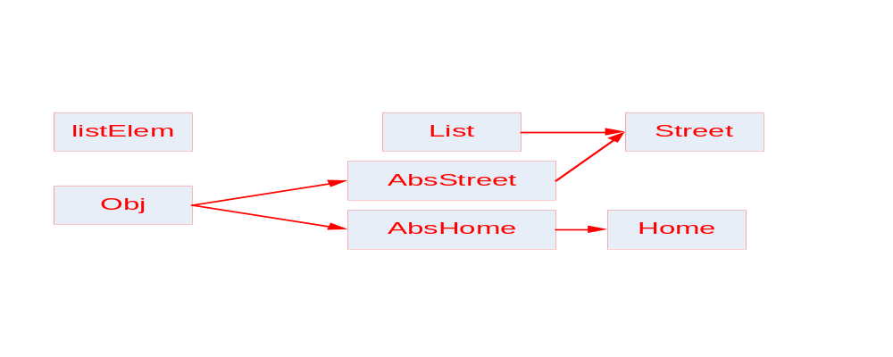Ниже приставлена диаграмма классов системы классов улиц и домов разработанного программного обеспечения (ПО).

Классы имеют следующее назначение:
Класс Obj - абстрактный класс для наследования общих свойств объектов системы классов.
Класс listElem - класс для организации списков, задающий объекты, которые будут включаться в списки.
Класс List - класс для создания объектов, которые обеспечивают построение и работу со списками (включение, просмотр, удаление, печать и др.).
Класс AbsStreet - абстрактный класс, в котором учтены общие свойства улиц.
Класс AbsHome - абстрактный класс, в котором учтены общие свойства домов, размещаемых на улицах.
Класс Street - класс улиц, для создания объекта типа улица, позволяющий создавать объекты, учитывающие свойства: название, список домов, число домов и др.
Класс Home - класс дома, позволяющий создавать объекты описывающие дома, в которых учтены свойства: номер, число квартир, число жителей, признак ремонта и др.
(В данном разделе приведена диаграмма класоов ПО и назначенеи отдельных классов на содержательном уровне. Смотрите методические указания к лабораторной работе.)

4 Описание методов и данных классов ПО

Описание классов, их свойств и методов приведены в таблице.

№ | Прототип функции или описание свойства | Тип члена | Назначение
 | Общие описания
 | enum BOOL {false=0 , true}; | перечисление
 | static BOOL DestructorDeleteObj; | Глобальная переменная | Признак удаления объектов
 | enum HomeType{fast, multiple , complex}; | перечисление | Тип дома: простой, многокорпусный, сложный
 | enum StreetType{one, two , more }; | перечисление | Тип улицы: односторонняя, двухсторонняя, много полос
 | enum TypeAddDel {tail, head, Number ,NumbAfter, NumbCurrent, NumbBefore,  AssbAfter, AssCurrent, AssBefore , createObj , nocreateObj , deleteObj, nodeleteObj }; | перечисление | Режим удаления объектов: голова, хвост, номер.
 | #define StreetClass 1 | Переменная этапа компиляции | Номер класса улицы (1)
 | #define HomeClass 2 | Переменная этапа компиляции | Номер класса дома (2)
 | Класс Obj – абстрактный класс для наследования объектами, включаемыми в списки | Абстрактный класс | Для наследования объектов включаемых в списки
 | char *name | свойство | Имя для поиска
 | int no | свойство | Номер для поиска
 | Obj() | конструктор
 | ~Obj(){ | деструктор
 | virtual char *className() = 0; | Чистая виртуальная функция | Имя класса
 | virtual void printOn(ostream &) = 0; | Чистая виртуальная функция | Печать объекта
 | virtual int classType() = 0; | Чистая виртуальная функция | Тип объекта
 | Класс AbstrHome – абстрактный класс для наследования классов домов | Абстрактный класс | Задает общие свойства всех домов
 | virtual int classType() = 0; | Чистая виртуальная функция | Имя класса
 | virtual char *className() = 0; | Чистая виртуальная функция | Печать объекта
 | virtual void printOn(ostream &) = 0; | Чистая виртуальная функция | Тип объекта
 | AbstrHome(): Obj(){}; | конструктор
 | ~AbstrHome(){}; | деструктор
 | Класс AbstrStreet– абстрактный класс для наследования классов улиц | Абстрактный класс | Задает общие свойства всех улиц
 | virtual int classType() = 0; | Чистая виртуальная функция | Имя класса
 | virtual char *className() = 0; | Чистая виртуальная функция | Печать объекта
 | virtual void printOn(ostream &) = 0; | Чистая виртуальная функция | Тип объекта
 | AbstrStreet (): Obj(){}; | конструктор
 | ~AbstrStreet (){}; | деструктор
 | Класс Home–класс для создания объектов домов, включаемыхых в объекты улиц | Класс | Создание объектов типа дом
 | virtual int classType(){ return HomeClass; } | виртуальная функция | Задает тип дом числовой
 | virtual char *className(){ return "Home"; } | виртуальная функция | Задает класс дом символьный
 | virtual void printOn(ostream & out) | виртуальная функция | Печать в стандартный поток
 | Home() | конструктор
 | Home( Home & H) | конструктор | Новый на основе ссылки на объект типа дом
 | Home( Home * pH) | конструктор | Новый на основе указателя на объект типа дом
 | Home(const char *HomName, const char *Number) | конструктор | Новый с параметрами: имя и номер для поиска
 | Home(const char *HomName, const char *Number, int Numb) | конструктор | Новый с параметрами: имя дома, номер дома и номер для поиска
 | Home(const char *HomName, const char *Number, int Numb, int Etag, int Men=0,HomeType Type = fast,int Apart=0) | конструктор | Новый с параметрами: имя дома, номер дома, номер для поиска, этажность, число жителей, тип и число квартир
 | ~Home() | деструктор
 | void setName(const char *HomName , const char *Number=NULL) | метод | Установить имя дома
 | const char *getName() | метод | Получить имя дома
 | const char *getNumb() | метод | Получить номер дома
 | int getNo() | метод | Получить номер дома для поиска
 | void getParam(int & iH, int & Etag ,int & Men ,HomeType & Type, int & Apart ) | метод | Получить параметры:  номер дома, этажность, число жителей, тип и число квартир
 | void setParam(int iH, int Etag ,int Men ,HomeType Type, int Apart ) | метод | Задать параметры:  номер дома, этажность, число жителей, тип и число квартир
 | void setAllParam(const char *HomName , const char *Number, int iH, int Etag , int Men ,HomeType Type, int Apart , BOOL rem = false) | метод | Задать все параметры:  имя дома, имя дома для поиска  номер дома, этажность, число жителей, тип, число квартир и признак ремонта
 | friend Home & operator +(Home & H1 , Home & H2) | Дружественная функция - операция | Складываются два дома
 | Home operator =(Home & H ); | Операция | Перегрузка оператора присваивания домов
 | char *Home_Number | свойство | Номер дома (имя)
 | int iHome | свойство | Номер дома числовой
 | int EtagCount | свойство | Число этажей
 | int MenCount | свойство | Число жителей
 | HomeType TypeHome | свойство | Тип дома (перечисление: простой, многокорпусный, сложный)
 | int NumbApartament | свойство | Число квартир
 | BOOL HomeRemont ; | свойство | Признак необходимости ремонта дома
 | friend Street | Дружественный класс
 | Класс Street– класс для создания объектов улиц, в которых можно размещать в определенной последовательности дома и устанавливать свойства улиц. | Класс | Объекты класса имеют набор свойств и методов для реализации задач учета улиц с домами
 | Street(); | конструктор
 | Street(const char *sName); | конструктор | Создание улицы с названием
 | Street(const char *sNumbSearch, const char *sName); | Конструктор | Создание улицы с названием и именем для поиска
 | Street(int Num); | Конструктор | Создание улицы с номером
 | Street(const char *sName , int Num); | Конструктор | Создание улицы с именем и номером
 | Street(Street & S); | Конструктор | Создание улицы на основе другой (на основе ссылки)
 | ~Street() { }; | Деструктор
 | void add(Home *pH, TypeAddDel = tail , int Numb = 1 , TypeAddDel = createObj); | метод | Добавление дома на улицу с учетом режима добавления (голова, хвост и номер) и признака удаления объектов
 | void del(Home *pH , TypeAddDel = tail , int Numb = 1 , TypeAddDel = nodeleteObj); | метод | Удаления дома с улицы с учетом режима удаления (голова, хвост и номер) и признака удаления объектов
 | virtual int classType() { return StreetClass; } | виртуальная функция | Тип класса числовой
 | virtual char *className() { return "Street"; } | виртуальная функция | Тип класса символьный
 | virtual void printOn(ostream & out); | виртуальная функция | Печать объекта улицы в стандартный поток
 | int GetNumberHome(); | метод | Получить число домов на улице
 | int GetNumberMens(); | метод | Получить число жителей на улице
 | int GetNumberApart(); | метод | Получить число квартир на улице
 | char * GetNameStreet(){ return Name_Street;}; | метод | Получить название улицы
 | char * GetKeyNameStreet(){ return name;}; | метод | Получить номер дома символьный
 | int GetNumbStreet(){ return NumberStreet;}; | метод | Получить номер дома числовой
 | int GetKeyNumbStreet(){ return no;}; | метод | Получить номер дома числовой для поиска
 | void SetNameStreet(const char * NameStr); | метод | Установить название улицы
 | void SetKeyNameStreet(const char * sName); | метод | Установить имя улицы для поиска
 | void SetNumbStreet( int n ); | метод | Установить номер улицы
 | void SetKeyNumbStreet( int k); | метод | Установить номер улицы для поиска
 | BOOL GetRemont(); | метод | Получить признак ремонта домов на улице
 | BOOL GetRemontStr(){ return RemontStreet;}; | метод | Получить признак ремонта улицы
 | void SetRemontStr(BOOL rS) ; | метод | Установить признак ремонта улицы (false, true)
 | StreetType GetStreetType(); | метод | Получить тип улицы: one (односторонняя), two (два направления) , more (много полос)
 | void SetStreetType(StreetType t); | метод | Установить тип улицы: one, two , more
 | friend Street & operator +( Street & X , Street & Y ); | Дружественная функция | Операция сложения двух улиц
 | Street operator =(Street & S); | Операция | Перегрузка операции присваивания двух улиц
 | char *Name_Street; | свойство | Название улицы
 | int NumberStreet; | свойство | Номер улицы
 | int Homes_num; | свойство | Число домов на улице
 | BOOL Remont; | свойство | Признак необходимости ремонта домов улицы
 | BOOL RemontStreet; | свойство | Признак ремонта самой улицы
 | StreetType StrType; | свойство | Тип улицы: one (односторонняя), two (два направления) , more (много полос)
 | Street * ListOfNear; | свойство | Список соседних улиц  ( зарезервировано)
 | Класс List–класс для создания объектов списков предназначенных для сохранения и выборки элементов списка. | Класс | Контейнерный класс для упорядоченного хранения домов, добавляемых на улицу
 | List (); | Конструктор | Пустого объекта
 | List (List & d); | Конструктор | Создание списка на основе другого
 | ~List (); | Деструктор
 | void AddHead(listElement * ElemList , TypeAddDel t=createObj); | Метод | Добавить в голову списка элемент в режиме создания объекта: createObj (Новый объект для элемента создается) , nocreateObj (Новый объект для элемента не создается)
 | void RenumberList(); | Метод | Новая нумерация списка
 | void AddTail(listElement * ElemList , TypeAddDel t=nodeleteObj); | Метод | Добавить в хвост списка элемент в режиме создания объекта: createObj (Новый объект для элемента создается) , nocreateObj (Новый объект для элемента не создается)
 | void AddNumber(listElement * ElemList , int Numb , TypeAddDel t=createObj); | Метод | Добавить в список по номеру элемент в режиме создания объекта: createObj (Новый объект для элемента создается) , nocreateObj (Новый объект для элемента не создается)
 | void AddAfterNumb(listElement * ElemList , int Numb , TypeAddDel t=createObj); | Метод | Добавить в список после номера элемент в режиме создания объекта: createObj (Новый объект для элемента создается) , nocreateObj (Новый объект для элемента не создается)
 | void UpdateNumb(listElement * ElemList , int Numb) | Метод | Изменить номер элемента
 | void AddBeforeNumb(listElement * ElemList , int Numb , TypeAddDel t=createObj); | Метод | Добавить в список перед номером элемент в режиме создания объекта: createObj (Новый объект для элемента создается) , nocreateObj (Новый объект для элемента не создается)
 | Obj * GetElemNumb(Obj ** pO , int Numb); | Метод | Получить элемент списка по номеру (Numb)
 | Obj * GetFirst(Obj ** pO ); | Метод | Взять первый элемент списка
 | Obj * GetLast(Obj ** pO ); | Метод | Взять последний элемент списка
 | void DelHead(Obj ** pO , TypeAddDel t=nodeleteObj); | Метод | Удалить из головы списка элемент в режиме удаления объекта: deleteObj (объект удаляемого элемента списка удаляется) , nodeleteObj (объект удаляемого элемента списка не удаляется)
 | void DelTail(Obj ** pO , TypeAddDel t=nodeleteObj); | Метод | Удалить из хвоста списка элемент в режиме удаления объекта: deleteObj (объект удаляемого элемента списка удаляется) , nodeleteObj (объект удаляемого элемента списка не удаляется)
 | void DelNumb(Obj ** pO ,int Numb , TypeAddDel t=nodeleteObj); | Метод | Удалить из списка элемент по номеру в режиме удаления объекта: deleteObj (объект удаляемого элемента списка удаляется) , nodeleteObj (объект удаляемого элемента списка не удаляется)
 | void ClearList( TypeAddDel t=nodeleteObj); | Метод | Очистка списка в режиме удаления объектов: deleteObj (объект удаляемого элемента списка удаляется) , nodeleteObj (объект удаляемого элемента списка не удаляется)
 | listElement * GetPrevElem(listElement * pCurr); | Метод | Получить предыдущий элемент списка на основе текущего (pCurr)
 | listElement * GetCurrElemForNumber( int Numb); | Метод | Получить элемент списка по номеру (Numb)
 | int GetNubmerElem(); | Метод | Получить число элементов списка
 | BOOL TestInList(Obj * ob); | Метод | Проверка наличия в списке объекта (ob)
 | void printOn(ostream & out); | Метод | Распечатать список
 | List operator=(List & d); | Операция | Перегрузка оператора присваивания двух списков
 | int CurrentNumb; | Свойство | Текущий номер элемента списка
 | char * CurrentAssName; | Свойство | Текущий имя для поиска элемента списка
 | listElement *Head; | Свойство | Указатель на голову списка
 | listElement *Tail; | Свойство | Указатель на хвост списка
 | int NumberElem; | Свойство | Число элементов в списке
 | Класс listElement–класс для создания элементов списка, используемых в классе List и предназначенных для сохранения ссылок на дома | Класс | Элемент списка. Вспомогательный класс для организации списков. В данной версии зависит от типа объекта включаемого в список (Home)
 | listElement() | конструктор
 | listElement(Home *d) | конструктор | Конструктор копирования нового элемента на основе указателя на другой элемент
 | ~listElement() | деструктор
 | void printOn(ostream & out) | метод | Вывод содержимого элемента в стандартный поток
 | listElement *next; | свойство | Следующий элемент списка, если NULL, то нет следующего
 | listElement *prev; | свойство | Предыдущий элемент списка, если NULL, то нет следующего
 | Home *Elem; | свойство | Указатель на тип объекта
 | int nElem; | свойство | Номер элемента в списке
 | char * AssNum; | свойство | Имя для поиска элемента в списке

Отдельного пояснения методов классов в данном техническом описании не приводиться. В колонке таблицы “Примечания” указана расшифровка необходимых параметров и их значения.
(В данном разделе дано описание всех методов и свойств классов, разработанных в ДЗ. Смотрите методические указания к лабораторной работе.)

5 Данные и файлы данных программного обеспечения

В системе классов домов и улиц не формируется отдельных файлов. Структуры данных и перечисления для задания параметров приведены в таблице предыдущего раздела (“Общие описания ”).
(В данном разделе рассматриваются структуры данных и файлов, разработанные и используемые в ПО. Смотрите методические указания к лабораторной работе.)

6 Основные алгоритмы методов классов ПО
Некоторые важные алгоритмы системы классов представлены ниже на рисунках.

7 Алгоритм вычисления признака ремонта.
Алгоритм вычисления признака ремонта домов улицы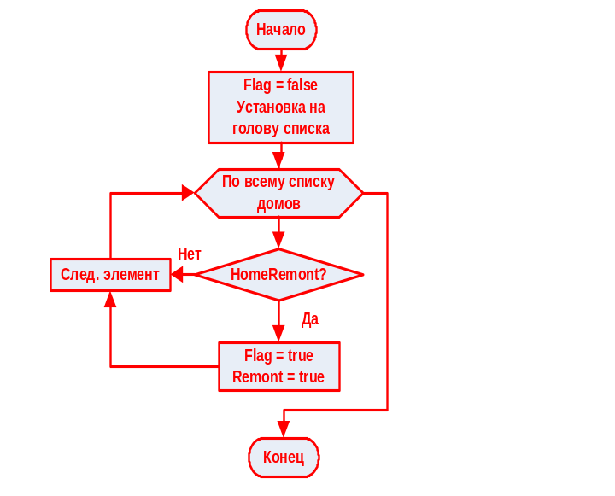 (этот параметр задается в объекте улица отдельно) приведен ниже (функция GetRemont() – метод класса Street):

Рис. 1 Вычисление признака ремонта домов улицы

Для вычисления признака ремонта домов улицы выполняется просмотр всех домов из списка и , при наличии, хотя бы одного признака ремонта у одного из домов признак ремонта (Remont) устанавливается в истину. Функция в этом случае возвращает тоже значение истина.

(В данном разделе приводятся алгоритмы процедур и методов ПО, разработанные в проекте. Обязательно приводятся блок-схемы алгоритмов. Они могут быть оформлены и отдельно в виде приложения. Смотрите методические указания к лабораторной работе.)

8 Описание процедур и функций ПО

Система классов улиц и домов содержит две процедуры являющиеся дружественными функциями классов Home и Street
Класс | Прототип | Параметры | Назначение | Примечания
Класс Home | friend Home & operator +(Home & H1 , Home & H2) | Ссылки на дома (Н1 и Н2), подлежащие объединению | Складываются два дома | При сложении домов объединяются: их символьные названия, вычисляются все характеристики нового дома: число жителей и квартир, признак ремонта. Число этажей устанавливается по первому дому
Класс Street | friend Street & operator +( Street & X , Street & Y ); | Ссылки на улицы (Н1 и Н2), подлежащие объединению | Операция сложения двух улиц | При сложении улиц имена их складываются, списки складываются, вычисляются: признаки ремонта улиц и домов на улице и типы улиц

(В данном разделе …)

9Описание процесса отладки классов.

В процессе отладки были проверены все методы и свойства. Для этого был разработан специальный тестовый пример, листинг которого включен в документ, содержащий исходные тексты программ и комплект поставки программного продукта. Отладка проводилась стандартными средствами MS VS.
(В данном разделе описывается процесс отладки ПО и дополнительные программы, разработанные для отладки ПО. Смотрите методические указания к лабораторной работе.)

10 Классы и методы, переопределяемые в ПО

В данном ПО никакие стандартные классы и методы стандартных классов не переопределяются.
(В данном разделе перечисляются классы и методы переопределяемые в ПО и дается список классов , используемых из стандартных библиотек. Смотрите методические указания к лабораторной работе.)

